广 东 省 国 防 科 技 技 师 学 院

校园无线网使用管理规范
目前我校同和及江高校区的无线网络已覆盖各个教学、办公、宿舍及公共区域，并开通运行。为加强校园无线网络的统一管理，保证无线网络的正常运行，科学合理利用无线网络资源，规范校园网络信息服务，提高校园网络的运行效率。根据国家有关法律、国家有关计算机网络管理的相关规定、以及上级主管部门关于校园网络使用的相关规定，结合本校实际情况，特制定本管理办法。请全校师生严格遵守学校无线网的使用规定，正确使用无线网络，避免违法违纪。
一、使用规定
1、学校无线WIFI的账号密码：
（1）教职工：账号为教职工本人的工号，密码为教职工本人身份证号码的后8位。
（2）学生：账号为学生本人的学号，密码为学生本人身份证号码的后8位。
2、校园无线网服务于全体教师、学生从事教育、教学、工作、学习等活动。教师在上班时间不得利用网络从事与教学、工作无关的事情。校园无线网是免费提供给学生课余时间学习工作使用的，不得利用网络从事与学习工作无关的事情。
3、所有校园无线网络使用者必须遵守《中华人民共和国计算机信息系统安全保护条例》和《计算机信息网络国际联网安全保护管理办法》及其他国家有关法律、法规和行政规章制度。
4、所有校园无线网络使用者不得利用网络危害国家安全、泄露国家秘密，不得侵犯国家的、社会的、集体的利益和第三方的合法权益，不得从事违法犯罪活动。
5、所有校园无线网络使用者不得制作、复制、查阅和传播下列信息：
（1）反对宪法所确定的基本原则的；
（2）危害国家安全，泄露国家秘密，颠覆国家政权，破坏国家统一的；
（3）损害国家荣誉和利益的；
（4）煽动民族仇恨、民族歧视，破坏民族团结的；
（5）破坏国家宗教政策，宣扬邪教和封建迷信的；
（6）散布谣言，扰乱社会秩序，破坏社会稳定的；
（7）散布淫秽、色情、赌博、暴力、凶杀、恐怖或者教唆犯罪的；
（8）侮辱或者诽谤他人，侵害他人合法权益的；
（9）含有法律、行政法规禁止的其他内容的。
6、所有校园无线网络使用者不得从事下列危害计算机信息网络安全的活动：
（1）未经允许，进入计算机信息网络或者使用计算机信息网络资源的；
（2）未经允许，对计算机信息网络功能进行删除、修改或者增加的；
（3）未经允许，对计算机信息网络中存储或者传输的数据和应用程序进行删除、修改或者增加的；
（4）故意制作、传播计算机病毒等破坏性程序的；
（5）其他危害计算机信息网络安全的。
7、所有校园无线网络使用者必须接受国家和学校有关部门依照有关法律和规定进行的监督检查。学校的无线网是实名认证登录的，请全体师生务必保管好各自的账号及登录密码，否则会发生个人账号被盗用的情况，严重的还会因盗用者利用您的账号发送违法信息而被追责；请全体师生正确使用学校无线网络，不要违法违纪，否则，学校有权追究其相关的责任，情节严重或造成重大损失的，将移交政府相关职能部门处置。
8、学生如在使用无线网络的过程中遇到任何问题，请发电子邮件至gfxywifi@sina.com，邮件内容请注明：班级、姓名、学号、密码、什么问题等。

二、手机端认证指南（安卓系统及苹果IOS系统）
步骤1
打开手机的wifi功能，找到wifi名字为gfxy-th-teacher（江高校区wifi名字为gfxy-teacher）,选择连接。
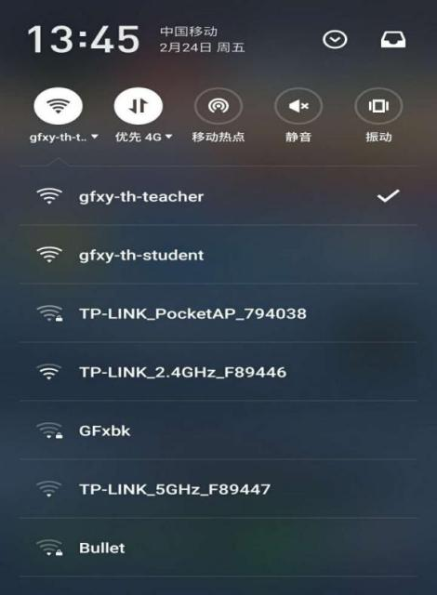

步骤2
打开UC浏览器（推荐使用UC浏览器），输入www.baidu.com会自动跳转到认证界面。
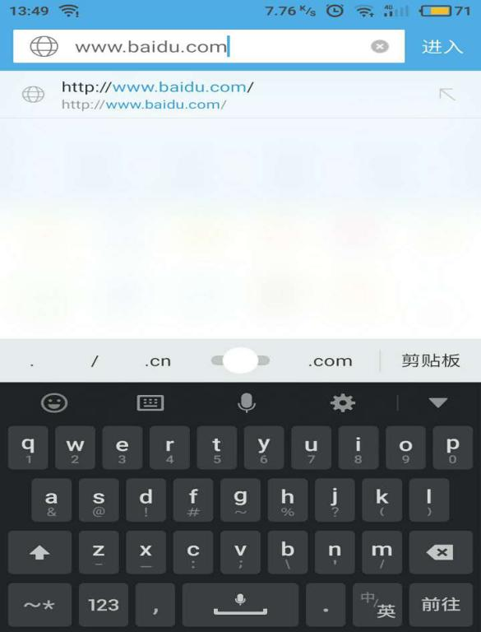

1、安卓系统点击“是，继续浏览本网站”；2、苹果IOS系统点击“确定”。
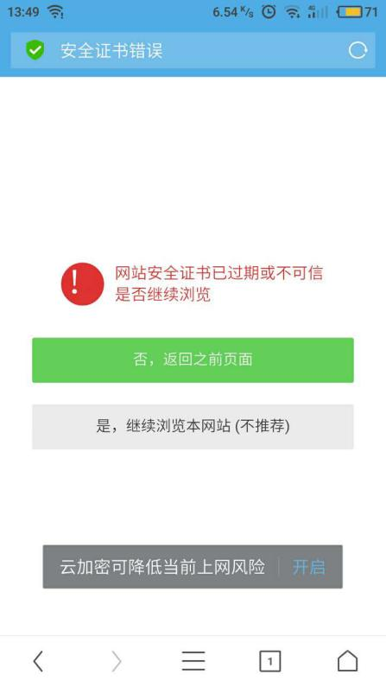
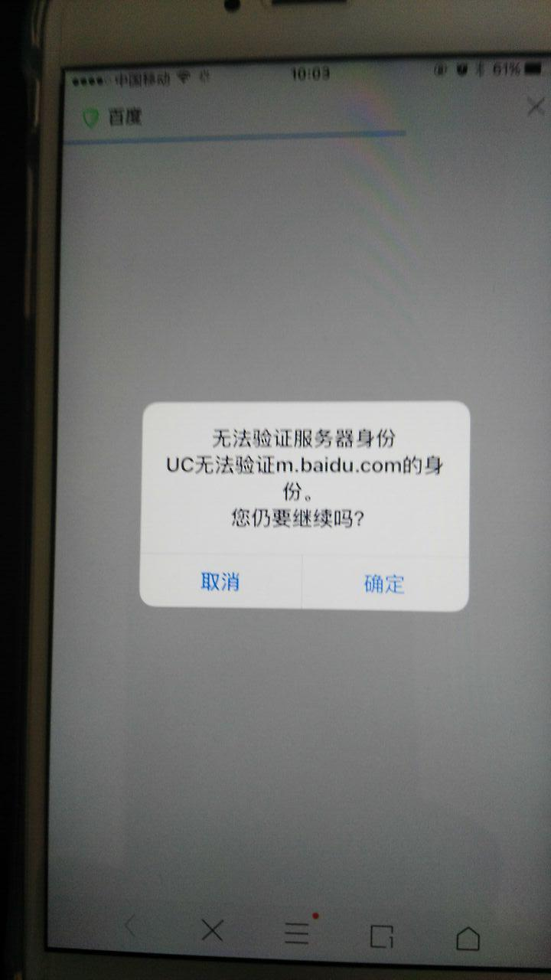
2、苹果IOS系统

1、安卓系统

帐号为教师的工号（学生的学号），密码为教师（学生）身份证号码的后8位
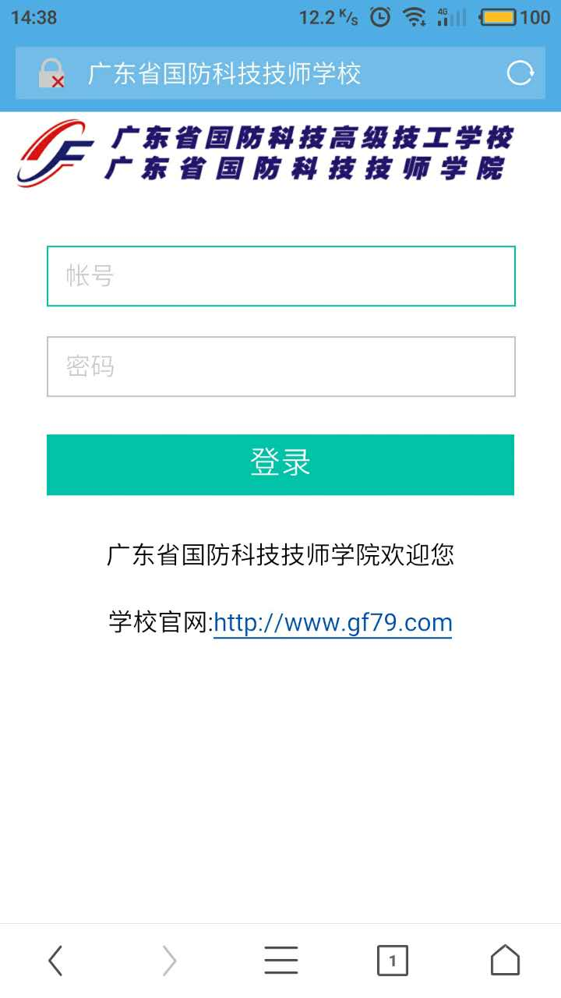
注：部分浏览器会有不兼容情况，如没有跳转到认证界面，请尝试刷新页面或者更换浏览器。
认证成功后便可以使用学校无线网络，畅游互联网。

三、电脑端认证指南（以windows系统为例）
步骤1
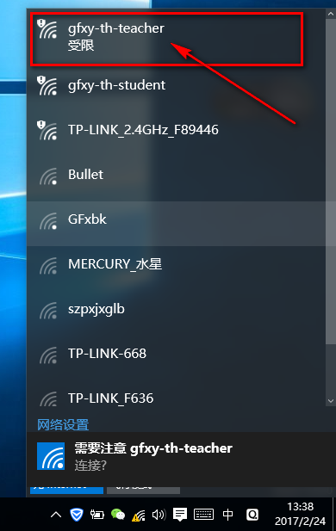
打开电脑的wifi功能，找到wifi名字为gfxy-th-teacher（江高校区wifi名字为gfxy-teacher）,选择连接。
步骤2
打开IE浏览器（或者QQ浏览器、谷歌浏览器等等）
输入www.baidu.com会自动跳转到认证界面。
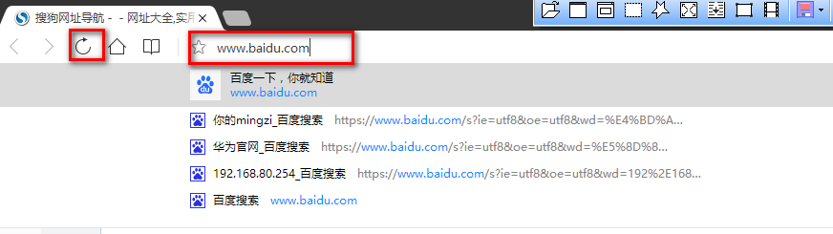

点击“继续浏览本网站”（如没有弹出此页面，请尝试刷新页面或者更换浏览器。）
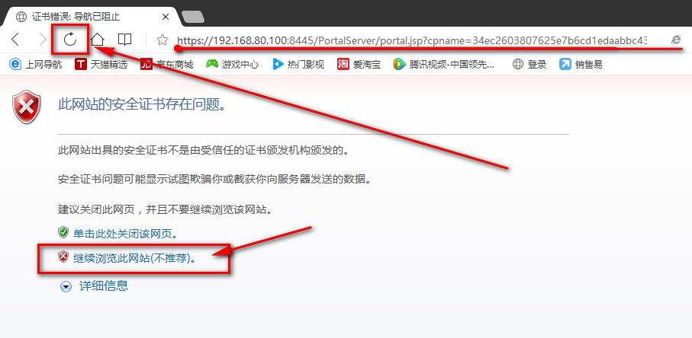

帐号为教师的工号（学生的学号），密码为教师（学生）身份证号码的后8位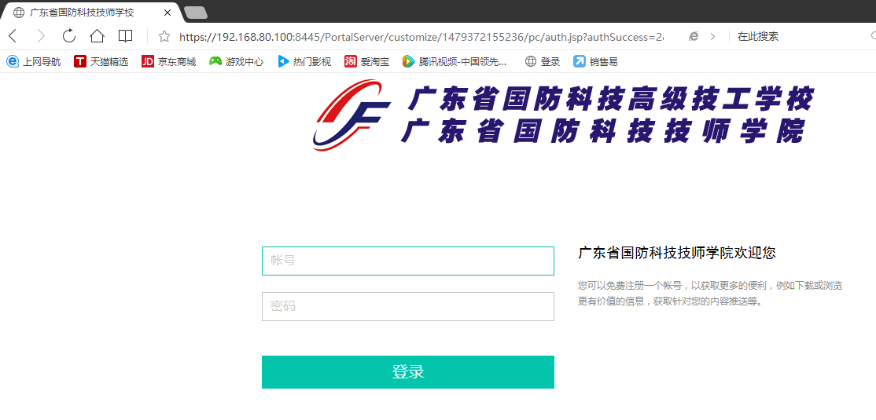
注：部分浏览器会有不兼容情况，如没有跳转到认证界面，请尝试刷新页面或者更换浏览器。
认证成功后便可以使用学校无线网络，畅游互联网。

